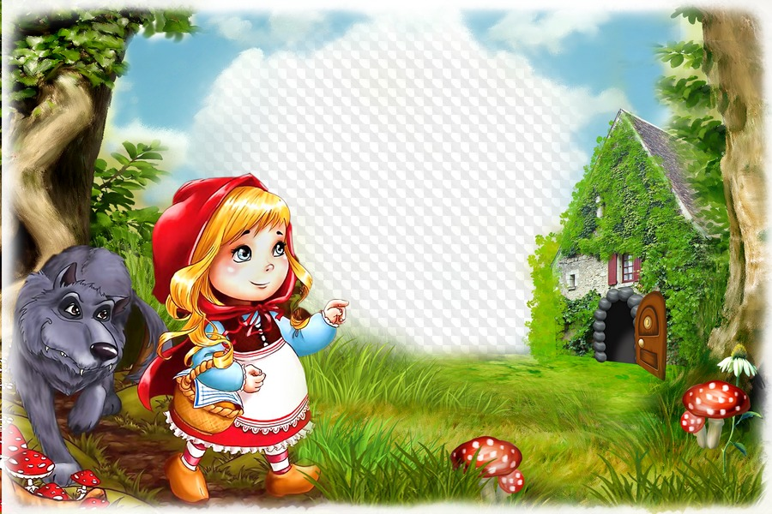

***Máte doma budoucího prvňáčka a přemítáte, kterou školu vybrat?***

***Rádi byste zjistili, jak se mu bude sedět v lavici,***

***jestli zvládne úkoly, které ho ve škole čekají?***

***Přijďte si vyzkoušet pohádkový zápis !***

***Zatím jen nanečisto….***

***Děti čeká řada zajímavých, veselých, pohádkových úkolů,***

***zařádí si ve velké tělocvičně,***

***a Vy ochutnáte skvělou fair-trade kávu..***

***ZŠ Pod Skalkou Rožnov p.R.***

***21. března 2023***

***od 15 do 17 hodin***

